馬王堆漢墓簡帛醫書及相關文字補說﹡

周波
復旦大學出土文獻與古文字研究中心、
出土文獻與中國古代文明研究協同創新中心

【摘 要】本文在馬王堆簡帛醫書的拼綴復原、文字釋讀及文義解釋、出土與傳世文獻的對讀等方面取得了一些新的收穫：補綴、改綴了幾處帛書，重新釋讀了部分文字，並就出土醫書與傳世醫書中幾處文字的異同、出土及傳世文獻中“六氣”之名及其時段等問題進行了專門討論。
【關鍵詞】馬王堆帛書 簡帛復原 醫書 六氣

于上世紀70年代在長沙馬王堆一、三號漢墓出土的馬王堆帛書及簡牘，是中國最具影響力的出土文獻之一。此前，由於種種原因，馬王堆簡帛文獻一直未能完全發表；已經出版的部分，在釋文注釋等方面也存在一些問題。2014年，復旦大學出土文獻與古文字研究中心和湖南省博物館聯合編纂的《長沙馬王堆漢墓簡帛集成》（下簡稱《集成》）正式刊佈。此書資料完備，釋文注釋準確，可謂目前馬王堆簡帛文獻方面最好的整理本。不過，“馬王堆學”的研究本是一個長期的過程，對於馬王堆簡帛醫書的研究亦不例外。《集成》出版以後，筆者作為醫書部分的整理者之一，在帛書拼綴復原、文字釋讀及文義解釋、出土與傳世文獻的對讀等方面陸續有一些新的收穫，因此提出來供學界參考。

一

《陰陽十一脈灸經》甲本28—30行《集成》釋文云：

少陰眽（脈）：毄（系）於內腂（踝）外廉，穿腨，出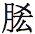（𦛱—㕁）【中】央，上穿脊之【內】廉，毄（系）於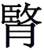（腎），夾（挾）舌〖本〗。【是動則病】：28 悒﹦（悒悒—喝喝）如喘，坐而起則目瞙如毋見，心如縣（懸），病飢，氣【不】足，善怒，心腸〈惕〉，恐【人將捕之】，29 不欲食，面黭若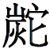（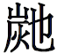—灺）色，欬則有血，此為骨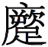（蹷—厥），是少陰眽（脈）主〖治〗。

“出㕁中央”之“中”，原釋文作“【中】”，周一謀、蕭佐桃《馬王堆醫書考注》、馬繼興《馬王堆古醫書考釋》、魏啟鵬、胡翔驊《馬王堆漢墓醫書校釋》、《集成》釋文均從之。
此字尚餘上部筆劃，作。《陰陽十一脈灸經》甲本18行“中”字作，前一殘字寫法與之相合。根據字形和辭例，此字應可確釋為“中”，故此處釋文當改為“出（𦛱—㕁）中央”。
“舌”字之下原整理者補四字，並將相關文字斷讀作“夾（挾）舌。【是動則病】”。周一謀、蕭佐桃《馬王堆醫書考注》、魏啟鵬、胡翔驊《馬王堆漢墓醫書校釋》等均從之。馬繼興《馬王堆古醫書考釋》綜合馬王堆帛書《陰陽十一脈灸經》甲、乙本，張家山漢簡《脈書》三種出土本和《靈樞·經脈》，以簡本《脈書》為基礎，將出土本文字訂為“挾舌本”。其注云：“乙本（引者按：指《陰陽十一脈灸經乙本》）全缺，甲本、丙本（引者按：分別指《陰陽十一脈灸經乙本》、張家山簡本《脈書》）‘挾’均作‘夾’。又，甲本、乙本均缺‘本’字。”《集成》將此處釋文改為“夾（挾）舌〖本〗。【是動則病】”。其注云：“‘本’字原脫，據張家山簡本《脈書》、《靈樞·經脈》補。”
上述諸說或將此處文字斷讀作“夾（挾）舌”，或認為“舌”下脫一“本”字，兩說恐均不可信。
“夾（挾）”下一字圖版作，即“舌”字殘文，此字下方文字均已殘去。我們認為據圖版和辭例，此處應補五字，原釋文當改作“夾（挾）舌【本。是動則病】”。張家山漢簡《脈書》“少陰之脈”與馬王堆帛書《陰陽十一脈灸經》甲本“少陰脈”文字多同，其中簡9相應文字即作“夾（挾）舌本。是動即病”。《靈樞·經脈》“腎足少陰之脈”此處亦作“挾舌本”。此均可證《陰陽十一脈灸經》甲本28行“舌”下原應有“本”字。“舌本”，即舌根。《張家山漢簡<脈書>校釋》於“夾舌本”下注云：“夾，讀為挾。本，根。《說文·木部》：‘本，木下曰本。’《呂氏春秋·辯士》：‘是以田畮廣以平，則不喪本莖。’高誘注：‘本，根也。’舌本，即舌根。《靈樞·寒熱病篇》：‘暴瘖氣鞭，取挾突與舌本出血。’本脈所產病有‘音’（瘖），正合。”其說可供參考。

“【是動則病】”下一句，原釋文作“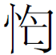（喝喝）如喘”。原注於此處注云：“如，此處用法與而字同。《靈樞·經脈》作‘喝喝而喘’，《太素》卷八與帛書同。”周一謀、蕭佐桃《馬王堆醫書考注》、魏啟鵬、胡翔驊《馬王堆漢墓醫書校釋》、馬繼興《馬王堆古醫書考釋》等均從之。其中《馬王堆醫書考注》注云：“《經脈》、《甲乙》（引者按：指《黃帝針灸甲乙經》）均作‘喝喝而喘’。《太素》作‘喝喝如喘’。……”《馬王堆醫書校釋》注云：“‘喝喝’形容哮喘之聲。……” 《馬王堆古醫書考釋》注云：“‘’，不見字書，當為‘𢝁’字之訛。‘𢝁’又假為‘喝’。上古音‘喝’與‘𢝁’均曉母。‘喝’為月部韻，‘𢝁’為耕部韻。‘喝’字義為聲音嘶鳴，或大聲出氣。《晉書·音義上》：‘喝，嘶聲。’《後漢書·張酺列傳》李注引《廣蒼》：‘喝，聲之幽也。’《論衡·氣壽》：‘兒生，號啼之聲鴻朗高暢者壽；嘶喝涇下者夭。’喝喝而喘即喘息而帶嘶啞之聲。”《簡帛醫藥文獻校釋》注云：“喝喝如喘，即喘息而帶嘶啞之聲，相當於哮喘。《素問·生氣通天論》：‘煩則喘喝。’王冰注：‘喝，謂大呵出聲也。’此處乙本缺，張家山《脈書》作‘悒悒如亂’。……”《集成》釋文改作“悒﹦（悒悒—喝喝）如喘”。注云：“乙本殘缺，張家山簡本《脈書》簡39作‘悒﹦（悒悒）如亂’。‘悒悒’當讀為‘喝喝’，參看劉釗(1994:35)。原釋文作‘’，誤。”
按“如”前一字原圖版不甚清晰，《集成》新圖版作。此字左從“心”旁甚明，右部與“匄”形明顯不合，且“曷”旁也未見有省作“匄”形者，原釋文顯然不可信。張家山簡本《脈書》簡39 “悒﹦（悒悒）如亂”之“悒”書作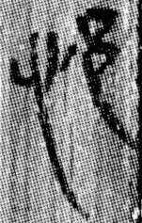，其寫法與上字如出一轍。據上引字形及辭例可知《集成》釋文將“如”前一字改釋為“悒”應無問題。
“悒”後一字原圖版亦不甚清晰，原整理者將字釋為“喘”，大概是因為《靈樞·經脈》“腎足少陰之脈”此處相應文字作“喝喝而喘”。現在看來，不僅原釋文“（喝喝）”的考釋有問題，“喘”字的考釋也不可信。
此字《集成》新圖版作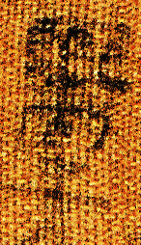。古文字“亂”多寫作左右結構，“乙”旁一般寫在右方。如馬王堆帛書《刑德甲》134行“亂”字作，《天文氣象雜占》第一列39行“亂”作 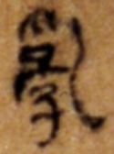，均是其例。不過，馬王堆醫書《足臂十一脈灸經》、《陰陽脈死候》的“亂”字寫法卻很特別。如《足臂十一脈灸經》21行“亂”字作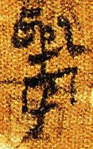，《陰陽脈死候》1行“亂”字作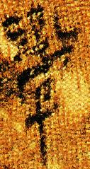。這種寫法的“亂”字基本上可看作上、下結構，其中“乙”旁字形偏小，寫在右上方。比較可知，前一字與後兩“亂”字寫法如出一轍，也應釋為“亂”。《足臂十一脈灸經》、《陰陽十一脈灸經》甲本、《陰陽脈死候》三篇原本前後相接，從字形寫法、書體風格來看，應為同一書手所抄，上舉這種寫法特殊的“亂”字或與書手有關。
從上面的討論來看，此處釋文當改作“悒﹦（悒悒）如亂”。張家山簡本《脈書》簡39此處正作“悒﹦（悒悒）如亂”。《陰陽十一脈灸經》乙本12行相應文字殘去，原整理者釋文、《集成》據《陰陽十一脈灸經》甲本釋文補作【悒﹦（悒悒）如喘】，亦不可信，此處也當改作【悒﹦（悒悒）如亂】。
再來看學界對出土本“悒﹦（悒悒）如亂”的釋讀意見。
張家山簡本《脈書》少陰之脈“悒﹦（悒悒）如亂”的“悒悒”，目前主要有兩種觀點。一種以連劭名、馬繼興為代表，認為“悒悒”當如字讀。連劭名《江陵張家山漢簡<脈書>初探》云：“悒，《說文》云：‘不安也。’《素問·刺瘧》云：‘腹中悒悒。’王注云：‘悒悒，不暢之貌。’”馬繼興《馬王堆古醫書考釋》論及丙本（引者按：即張家山甲本《脈書》）的“悒悒如亂”時云：“‘悒悒’，古又作‘邑邑’。悒與邑上古音均影母，緝部韻，同音通假。‘悒悒’，有憂慮、憂鬱之義。《大戴禮·曾子立事》：‘君子終身守此悒悒。’注：‘悒悒，憂念也。’《文選·應璩與滿公琰書》：‘不獲侍坐，良增邑邑。’李注：‘邑邑，不樂也。’如字義為而。《左傳·隱公七年》：‘及鄭伯歃如忘服。’杜注：‘如，而也。’悒悒如亂即心中憂鬱而悶亂。”周祖亮、方懿林《簡帛醫藥文獻校釋》從之，其于張家山簡本《脈書》“悒悒如亂”下注云：“悒悒如亂，指頻頻哮喘。……悒悒，憂鬱、憂慮。《禮記·曾子立事》：‘君子終生守此悒悒。’鄭玄注：‘悒悒，憂念也。’”
另一種觀點以高大倫、劉釗為代表，認為“悒悒”當讀為“喝喝”。高大倫《張家山漢簡<脈書>校釋》於“悒悒如亂”下注云：“悒悒，當從《甲本》改作‘’。悒與形近而誤。，借為喝。《素問·生氣通天論》：‘煩則喘喝。’王冰注：‘喝，謂大呵出聲也。’喝喝，形容哮喘聲。”劉釗批評了“悒與形近而誤”之說，認為“悒悒”以音近可讀為“喝喝”。其云：“按‘如喘’之‘’，借為‘喝喝而喘’之‘喝’毫無問題。……‘悒悒’在此亦應讀作‘喝喝’。宋王觀國《學林》卷九‘邑歇’條對‘邑’讀為‘遏’有詳盡的論證。……《玉篇》：‘喝，嘶聲也。’《廣韻》：‘喝，嘶聲。’《集韻》：‘喝，饐聲。’《後漢書·竇憲傳》：‘憲陰喝不得對’，注曰：‘陰喝猶噎塞也。’‘喝喝而喘’，是說患者氣郁噎塞，喘聲嘶嘶。”
根據上文的討論可知，《陰陽十一脈灸經》甲乙本及張家山簡本《脈書》此處均作“悒﹦（悒悒）如亂”，《陰陽十一脈灸經》甲乙本所謂“如喘”或“悒悒如喘”皆出於誤釋，則有關“悒悒”的釋讀恐應重新考慮。
我們認為,從出土及傳世醫書來看，“悒悒”顯然當如字讀。《素問·脈解篇》：“少陰所謂腰痛者，少陰者申也，七月萬物陽氣皆傷，故腰痛也。所謂嘔欬上氣喘者，……所謂色色<邑邑>不能久立，久坐起則目𥉂𥉂無所見者，……所謂少氣善怒者，……所謂恐人將捕之者，……所謂惡聞食臭者，……所謂面黑如地色者，……所謂欬則有血者，……”《外臺秘要方》卷十七《虛勞下》“腎氣不足方”：“深師療腎氣不足，心中悒悒而亂，目視𥇀𥇀，心懸少氣，陽氣不足，耳聾，目前如星火，消[渴]疽痔，一身悉癢，骨中痛，少腹拘急，乏氣咽乾，唾如膠，顏色黑，補腎方。……”《千金翼方》卷十五《補益·補五臟》：“補腎湯：主腎氣不足，心中忙忙而悶，目視𥇀𥇀，心懸少氣，陽氣不足，耳聾，目前如星火，痟渴疽痔，一身悉癢，骨中疼痛，小弱拘急，乏氣，難咽咽乾，唾如膠色黑方。……”此正可與《陰陽十一脈灸經》甲本“悒﹦（悒悒）如亂，坐而起則目瞙如毋見，心如縣（懸），病飢，氣【不】足，善怒，心腸〈惕〉，恐【人將捕之】，不欲食，面黭若（—灺）色，欬則有血，此為骨（蹷—厥），……【口熱】，舌𣔳（柝—坼），嗌乾，上氣，饐（噎），嗌中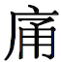（痛），……”相參看。
馬王堆帛書《陰陽十一脈灸經》甲乙本、張家山簡本《脈書》的“悒﹦（悒悒）如亂，”《外臺秘要方》作“心中悒悒而亂”，義更顯豁。古醫書常用“悒悒/邑邑”形容氣滯鬱結不暢之貌。《素問·刺瘧》：“足厥陰之瘧，令人腰痛，少腹滿，……數便，意恐懼，氣不足，腹中悒悒，刺足厥陰。”王冰注：“悒悒，不暢之貌。”“悒”或作“唈”。《爾雅·釋言》：“僾，唈也。”郝懿行疏：“唈者，悒之或體也，通作邑。”《荀子·禮論》：“祭者，志意思慕之情也，愅詭唈僾而不能無時至焉。”楊倞注：“唈僾，氣不舒，憤鬱之貌。”“心中悒悒而亂”之“亂”即心煩意亂。馬王堆帛書《足臂十一脈灸經》“足少陰脈”病症有“煩心”，《陰陽十一脈灸經》甲乙本、張家山簡本《脈書》“少陰脈”病症有“心如懸，……氣不足，善怒，心惕惕，恐人將捕之”，此正可其前所述氣鬱心煩之狀相參看。《外臺秘要方》的“心中悒悒而亂”，《千金翼方》作“心中忙忙而悶”。“忙忙”，憂急貌。《集韻·唐韻》：“忙，心迫也。”“悶”亦指氣滯不暢之貌。《素問·風論》：“風者，善行而數變，腠理開則灑然寒，閉則熱而悶。”王冰注：“悶，不爽貌。”“悒悒而亂”與“忙忙而悶”義近。
綜上所論，上引《陰陽十一脈灸經》甲本28—29行原釋文“出（𦛱—㕁）【中】央，上穿脊之【內】廉，毄（系）於（腎），夾（挾）舌〖本〗。【是動則病】：悒﹦（悒悒—喝喝）如喘”當改為“出（𦛱—㕁）中央，上穿脊之【內】廉，毄（系）於（腎），夾（挾）舌【本。是動則病】：悒﹦（悒悒）如亂”。

二

《陰陽十一脈灸經》乙本3—4《集成》釋文云：

【少陽】𦘶（脈）：·毄（系）于外腂（踝）之前廉，〖上〗出【魚股之】外，出【脅】上，出耳前。……【其 3 所產病：口痛，項痛】，頭頸痛，脅〖痛〗，虐（瘧），汗出，節盡【痛，髀外廉】痛，股痛，厀（膝）外〖廉〗痛，振寒，足中指淠（痹），為十二病。

4行“節盡【痛，髀外廉】痛，股痛”，原釋文作“節盡【痛，髀外】廉痛，【□痛】，股痛”。此處原圖版作A，新圖版作B。“髀外”下一字，原釋文徑釋為“廉”，《集成》釋文則據他本擬補作“【廉】”。此字原圖版、新圖版分別作、。3行“前廉”之“廉”新圖版作。與後字相比較，前一字“兼”旁尚完整，右上部保留有“廣”旁殘筆，此字當從原釋文釋為“廉”。
4行“【髀外】廉痛”之下，“股”字之上的部分，原釋文認為缺兩字，擬補作“【□痛】”，並將此處斷讀作“節盡【痛，髀外廉】痛，【□痛】，股痛”。《集成》則認為此部分並無缺文，且將此處斷讀作“節盡【痛，髀外廉】痛，股痛”。
按2行相鄰位置文字作“〖上〗出【魚股之】外，出【脅】上”。據辭例可知，“外出”二字所在的小帛片與下方大帛片“上”字之間僅有一字缺文，可補作“【脅】”。“廉痛”二字與其右方的“外出”二字，下方的“股”字與其右方的“上”字位置均接近，比較可知，“【髀外】廉痛”之下，“股”字之上的部分殘去一字是比較合理的。考慮到字間距這一情況，我們認為此部分圖版應調整作C。
根據調整後的圖版，4行“【髀外】廉痛”之下，“股”字之上僅有一字缺文，當補作“【魚】”，上引原釋文、《集成》釋文當改為“節盡【痛，髀外廉】痛，【魚】股痛”。
“魚股”，原整理者於帛書《陰陽十一脈灸經》甲本5行下注云：“應指股部前面的股四頭肌，屈膝時狀如魚形。”當可信。帛書《陰陽十一脈灸經》甲本5行相應文字作“節盡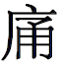（痛），脾（髀）【外】廉【痛】，魚股（痛）”。張家山漢簡《脈書》簡21相應文字作“節盡痛，脾（髀）〖外〗廉痛，魚股痛”，皆與《陰陽十一脈灸經》乙本文字相同。此外，帛書、簡本少陽脈前述“上出魚股之外，出脅上”，其下所生病症則有“魚股痛”，“脅痛”，經脈循行的位置與此位置病症皆是相對應的。根據上述討論可知，我們將《陰陽十一脈灸經》乙本“股”字之上補一“魚”字應當是可信的。

三

《陰陽十一脈灸經》乙本5—6行《集成》釋文云：

病甚【則 ₅欲乘高】而歌，棄衣而走，此為骭瘚（厥），是【陽眀（明）脈主治】。其所產病：……

“是【陽眀（明）脈主治】”，原釋文作“是【陽眀（明）脈】主治”。諸家多從之。《集成》釋文改作是【陽眀（明）脈主治】。其注云：“‘主治’二字，帛書亦殘缺，原釋文未作殘缺文書處理。”
按此處原圖版作D，“其所產病”上方帛片缺失，並無“主治”二字。《集成》新圖版作E，“其所產病”上方還有一兩字帛片。需要指出的是，此處新圖版乃據湖南省博物館所拍攝的原始照片，保持了帛書的原裝裱狀況。原圖版與原釋文不對應，其注釋也未有說明，顯然是有問題的。《集成》釋文及注釋均未論及“其所產病”上方的兩字帛片，也是有疑問的。
我們認為，新圖版“其所產病”上方小帛片的兩字即原釋文的“主治”。此帛片原圖版缺失，大概是整理時以為他處殘片而誤剔。根據帛書的原裝裱狀況及相關辭例，此處圖版應稍調整作F。
其中小帛片前一字圖版作，與2行“主”字作，3行“主”字作相合，可知前者釋為“主”當無問題。“主”後一字圖版作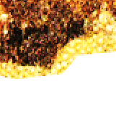。3行“治”字作，與後者相比較，前者“水”旁、“台”旁尚保留上端筆劃。綜合字形及辭例，此字當即“治”字。故此處當從原釋文作“是【陽眀（明）脈】主治”。

四

《陰陽十一脈灸經》乙本14—15行《集成》釋文云：

厥陰𦘶（脈）：毄（系）于足大指菆（叢）毛上，乘足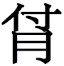（跗）上廉，去內腂（踝）一寸，上腂（踝）五寸【而】出于大（太）陰【之】後，上出魚 ₁₄ 股內廉，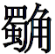（觸）少腹，大資（眥）旁。

“去內腂（踝）一寸”後一句，原整理者釋文作“上腂（踝）五寸【而】出于大（太）陰【之】後”，將“【而】”後一字釋為“出”。周一謀、蕭佐桃《馬王堆醫書考注》、馬繼興《馬王堆古醫書考釋》、魏啟鵬、胡翔驊《馬王堆漢墓醫書校釋》、《集成》等均從之。其中馬繼興《馬王堆古醫書考釋》將《陰陽十一脈灸經》甲乙本、張家山簡本《脈書》三種出土本文字訂為“而交出于泰陰之後”。其注云：“丙本全缺。甲本缺‘交出于泰陰之後’7字。乙本缺‘之’字。兩本均無‘交’，今據《靈樞·經脈》足厥陰脈‘交出太陰之後’文補。”
按所謂“出”字，原圖版因處理對比度太過，已全不可辨。原整理者將之釋為“出”，大概是因為《靈樞·經脈》“肝足厥陰之脈”此處相應文字作“交出太陰之後”。現在看來，原整理者這一考釋並不可信。
此字《集成》新圖版作，右部筆劃已殘損。17行“交”字形作，與之比較可知，前一字顯然應為“交”字之殘。故此處釋文當改作“交于大（太）陰【之】後”。帛書《足臂十一脈灸經》此處作“交太陰脈”，亦用“交”字。從字形和辭例來看，此字釋為“交”應無問題。
上引《陰陽十一脈灸經》乙本文字，《靈樞·經脈》作“肝足厥陰之脈，起於大趾叢毛之際，上循足跗上廉，去內踝一寸，上踝八寸，交出太陰之後，上膕內廉，循股陰，入毛中，過陰器，抵小腹，……”“交”，即交叉、會合。《陰陽十一脈灸經》甲本此處原釋文、《集成》釋文補作“【出太陰之後】”，亦不確。據上可知當補作“【交太陰之後】”。
帛書本作“交太陰之後”，與《靈樞·經脈篇》“交出太陰之後”不同，乃因後文有“出”字，作“上出魚股內廉”之故。帛書本“交……上出”，與《靈樞·經脈》“交出……上”，文字雖別，其義則同。帛書本“上踝五寸而交太陰之後，上出魚股內廉”，指上行至內踝上方五寸處，然後交叉于足太陰脈的後方，再往上走，從大腿魚股內側出來。

五

《去穀食氣》7—9行《集成》釋文云：

•【……】則和以端陽。夏氣□【……】□多陰，日夜分□₇【……□□失氣】為青﹦附﹦（青附，青附）即多朝暇（霞）。朝日失（佚）氣為白﹦【附﹦】（白附，白附）即多銧光。昬（昏）失（佚）氣為黑﹦附﹦（黑附，黑附）即多輸₈【□。□□□□□□□□】得食毋食₉。

《去穀食氣》篇是古代行氣方面的重要文獻。其中7—9行主要講述的是“四時”與“五色”、“六氣”、“十二辰”相配伍的理論。“四時”即春、夏、秋、冬。“五色”指青、白、黑、赤、黃。“六氣”即“銧光”、“朝霞”、“沆瀣”、“輸陽”、“輸陰”、“端陽”。其中“朝霞”、“沆瀣”、“輸（作‘淪’）陰”、“端（作‘正’）陽”又見於《楚辭·遠遊》王逸注、《莊子·逍遙游》李頤注等。“十二辰”指“雞鳴”、“平旦”、“日出”等十二個時段。
上引文字中，“失（佚）氣”前的“朝日”即“朝”，為日出之時；“昏”即“昏時”，為日暮之時，二者皆為“十二辰”時段名。在《集成》所附“帛書帛畫殘片—27”中有如下一塊帛書殘片G，從字形寫法及辭例“失（佚）氣”來看，應即《去穀食氣》7—8行殘文。其中“失（佚）氣” 前一殘字作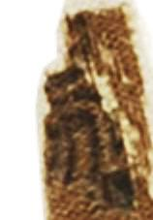，與馬王堆《十問》簡90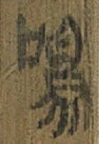字下部所從相合，應即“鳴”字殘形。“失氣”前一時稱據此可補為“雞鳴”。在睡虎地秦簡《日書》乙種簡156、水泉子漢簡《日書》簡12、孔家坡漢簡《日書·死篇》（簡352—363）等皆有關於十二時的記載，且“雞鳴”均居首。其中睡虎地秦簡《日書》明言“雞鳴丑、平旦寅、日出卯……”，與《論衡·譋時》等傳世文獻相合。據這些材料，“雞鳴”應在“平旦”、“朝日”之前。由此我們可將殘片“【雞】鳴失氣”綴合在8行“為青﹦附﹦”之前。綴合後相關部份圖版作H。
根據我們的新綴意見，《去穀食氣》8行相關釋文當改作“【……雞】鳴失氣為青﹦附﹦（青附，青附）即多朝暇（霞）”。《楚辭·遠遊》：“湌六氣而飲沆瀣兮，漱正陽而含朝霞。”王逸注引《陵陽子明經》：“春食朝霞，朝霞者，日始欲出赤黃氣也。”《莊子·逍遙遊》：“乘天地之正，而御六氣之辯。”“六氣”條成玄英疏引李頤注：“平旦為朝霞。”這與帛書的說法正相合。
《去穀食氣》8行緊接一句作“朝日失（佚）氣為白﹦【附﹦】（白附，白附）即多銧光。”“銧光”之名，說法頗多。魏啟鵬、胡翔驊云：“銧讀為黃。帛書《卻穀食氣》第八行的層遞句、聯珠格中，又稱銧光為‘昏’。銧光當為日西黃昏時黃色之氣。……銧光當即《陵陽子明經》和李頤所說的地黃之氣。”馬繼興云：“匡與光上古音均陽部韻。故銧假為匡。匡字義為虧損，缺。……‘匡光’即缺光，虧光。根據本書後面所記的‘雲如蓋，蔽（日）……者也’，匡（銧）光是在中午前後應有烈日之時，反而被天空中面積很大，狀如蓋形的雲層將日光遮掩起的天氣。”李零先生則認為“銧光”為日出之氣。
李零認為“銧光”為日出之氣，可從。此處有關“朝霞”、“銧光”的文字恰可與《去穀食氣》5行相參看。5行云：“•朝暇（霞）者，……【□□】者，日出二干，春為濁【□□□□】。”“者”前缺文應為六氣之一。從時段順序來看，其應緊接在“朝霞（平旦之氣）”之後。此氣名“馬繼興”以為“輸陽”，李零以為“輸陰”，恐均不可信。敦煌懸泉遺址出土有一塊記載三十二時的木牘，其中第二、三種分別是“日出”、“二干”。“二干”即“日出二干”，是對太陽升起高低的一種形容。其時段在三十二時制中在“日出”之後，“蚤食”之前；在十二時制中相當於“日出”，在“平旦”之後，“食時”之前。
根據上面的討論，“朝霞”為平旦之氣，其後之“銧光”則為日出之氣。5行所缺“六氣”名“【□□】”的時段既在“日出二干”，其順序又緊列在“朝霞”之後，則這一氣名當即作為日出之氣的“銧光”。《去穀食氣》1行云：“旬五而【止；旬】六始銧（匡）。”原整理者讀“銧”為“匡”，可從。《國語·越語下》：“陽至而陰，陰至而陽；日困而還，月盈而匡。”韋昭注：“匡，虧也。”帛書“銧光”可能也應讀為“匡光”，即缺光，虧光。《後漢書·孝桓帝紀》：“太陽虧光，飢饉薦臻。”太陽始升之時光照仍不充足，“銧（匡）光”得名或與之有關。
《去穀食氣》8—9行“輸”後一字，據文例可知應為六氣“輸陰”或“輸陽”之一。馬王堆漢墓帛書整理小組釋文補“輸”後一字為“陽”。馬繼興、李零補“輸”後一字為“陰”。
按帛書“輸陰”、“輸陽”之“輸”，舊多以為即《楚辭·遠遊》王逸注所引《陵陽子明經》 “淪陰”之“淪”形近而誤。這是有問題的。“淪（淪）陰”，明刻本《廣雅》作“渝陰”，文淵閣藏四庫全書本同。從帛書《去穀食氣》來看，“輸陰”即明刻本《廣雅》“渝陰”。“渝”當從帛書讀為“輸”。
《靈樞·營衛生會》：“日中而陽隴為重陽，夜半而陰隴為重陰。故太陰主內，太陽主外，各行二十五度，分為晝夜。夜半為陰隴，夜半後而為陰衰，平旦陰盡而陽受氣矣。日中為陽隴，日西而陽衰，日入陽盡而陰受氣矣。夜半而大會，萬民皆臥，命曰合陰，平旦陰盡而陽受氣，如是無已，與天地同紀。”又《素問·金匱真言論》：“陰中有陰，陽中有陽。平旦至日中，天之陽，陽中之陽也；日中至黃昏，天之陽，陽中之陰也；合夜至雞鳴，天之陰，陰中之陰也；雞鳴至平旦，天之陰，陰中之陽也。”王冰注：“雞鳴，陽氣未出，故曰天之陰。平旦，陽氣已升，故曰陰中之陽。”“輸陰”、“輸陽”可分別與“日入陽盡而陰受氣矣”、“平旦陰盡而陽受氣”相對照，則“輸陰”、“輸陽”之“陽”、“陰”似應指陽氣、陰氣。“輸陰”、“輸陽”之“輸”，魏啟鵬、胡翔驊分別訓為“寫（瀉）”和“聚”，值得注意。頗疑此處的“輸”即輸注之義。“輸陰”，《楚辭·遠遊》王逸注謂指“日沒以後赤黃氣”，這與《靈樞·營衛生會》所說的“日入陽盡而陰受氣矣”是相應的。據此，“輸陰”時段可能應在日入至黃昏。“輸陽”與“輸陰”相對，也與《靈樞·營衛生會》所說的“平旦陰盡而陽受氣”是相應的。據此，“輸陽”時段可能應在雞鳴至平旦。
《去穀食氣》“六氣”的時段，頗多異說。根據我們上面的討論及《楚辭·遠遊》王逸注等，可依十二時段早晚將之排列如下：“朝霞（平旦之氣）”、“銧光（日出之氣）”、“端陽（日中之氣）”、“輸陰（日入之氣）”、“沆瀣（夜半之氣）”、“輸陽（雞鳴之氣）”。帛書《去穀食氣》7—9行云：“……日夜分□【……雞】鳴失氣為青﹦附﹦（青附，青附）即多朝暇（霞）。朝日失（佚）氣為白﹦【附﹦】（白附，白附）即多銧光。昬（昏）失（佚）氣為黑﹦附﹦（黑附，黑附）即多輸【□】。”“輸【□】”既然列于“朝霞”、“銧光”之後，從時段上來看又在“昏時”，這與上文所論“輸陰”正合。所以《去穀食氣》之“輸【□】”當補作“輸【陰】”。

附記：本文原載《復旦學報》2019年第4期。

附圖：

A B 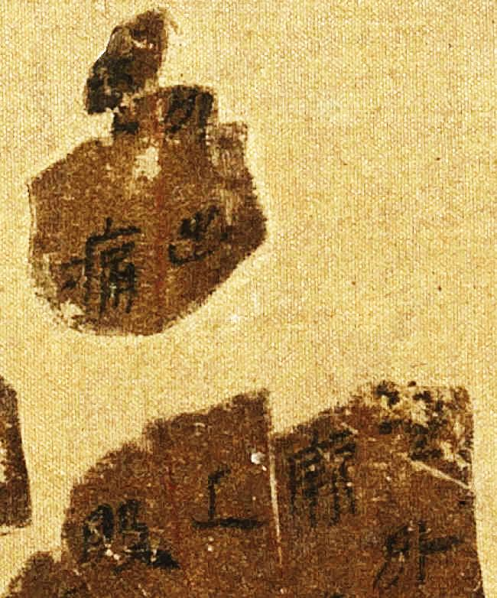

C 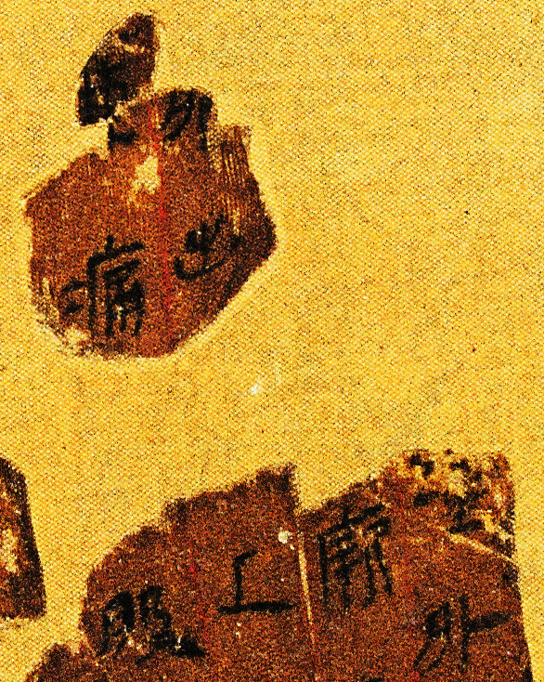 D

E 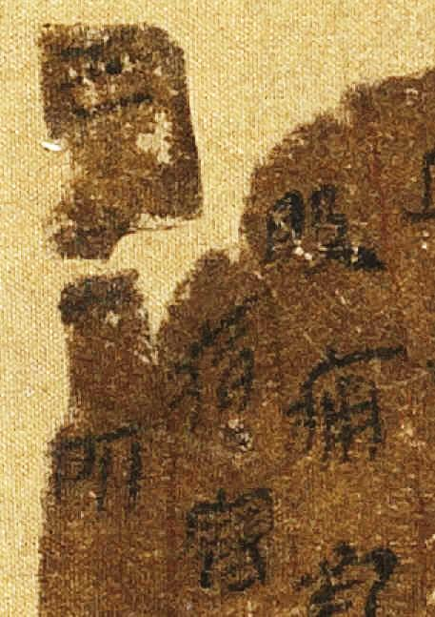 F 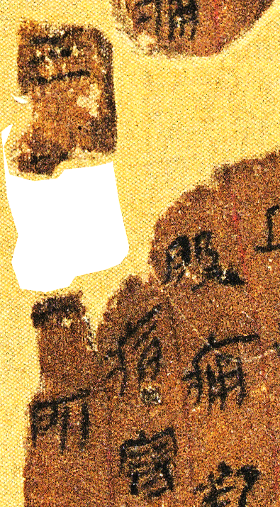

G 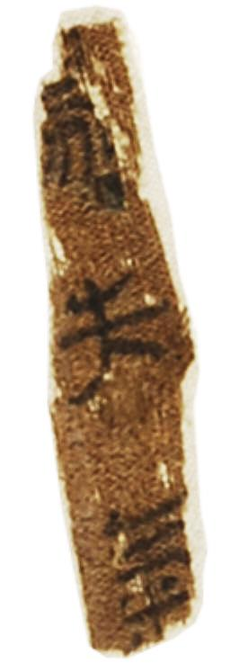 H 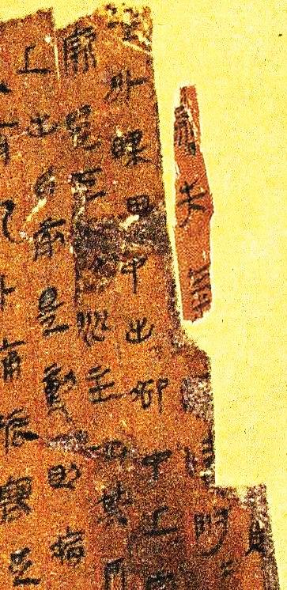

﹡本文寫作得到2018年度國家社科基金冷門“絕學”和國別史等研究專項“戰國至秦漢時代雜項類銘文的整理與研究”（批准號：2018VJX006）、2018年國家社科基金後期資助項目“張家山漢簡《二年律令》文本整理與相關問題研究”（批准號：18FZS029）支持。 裘錫圭主編：《長沙馬王堆漢墓簡帛集成》，北京：中華書局，2014年。
馬繼興：《馬王堆古醫書考釋》，長沙：湖南科學技術出版社，1992年，第259頁。
裘錫圭主編：《長沙馬王堆漢墓簡帛集成（伍）》，北京：中華書局，2014年，第202頁。
高大倫：《張家山漢簡<脈書>校釋》，成都：成都出版社，1992年，第77頁。
馬王堆漢墓帛書整理小組：《馬王堆漢墓帛書〔肆〕》，北京：文物出版社，1985年，第12頁。
周一謀、蕭佐桃：《馬王堆醫書考注》，天津：天津科學技術出版社，1988年，第37頁。
魏啟鵬、胡翔驊：《馬王堆漢墓醫書校釋（壹）》，成都：成都出版社，1992年，第32頁。
馬繼興：《馬王堆古醫書考釋》，長沙：湖南科學技術出版社，1992年，第260頁。
周祖亮、方懿林：《簡帛醫藥文獻校釋》，北京：學苑出版社，2014年，第58頁。
裘錫圭主編：《長沙馬王堆漢墓簡帛集成（伍）》，北京：中華書局，2014年，第202頁。
連劭名：《江陵張家山漢簡<脈書>初探》，《文物》1989年第7期。
馬繼興：《馬王堆古醫書考釋》，長沙：湖南科學技術出版社，1992年，第259-260頁。
周祖亮、方懿林：《簡帛醫藥文獻校釋》，北京：學苑出版社，2014年，第356頁。
高大倫：《張家山漢簡<脈書>校釋》，成都：成都出版社，1992年，第77-78頁。
劉釗：《關於馬王堆和張家山出土醫書中兩個詞語解釋的辨正》，《古籍整理研究學刊》1994年第5期。
林億《新校正》已經指出，《太素》卷八《經脈病解》作“邑邑”，“色色”疑誤。
馬王堆漢墓帛書整理小組：《馬王堆漢墓帛書〔肆〕》，北京：文物出版社，1985年，第9頁。
裘錫圭主編：《長沙馬王堆漢墓簡帛集成（陸）》，北京：中華書局，2014年，第10頁。
馬繼興：《馬王堆古醫書考釋》，長沙：湖南科學技術出版社，1992年，第252頁。
魏啟鵬、胡翔驊：《馬王堆漢墓醫書校釋（貳）》，成都：成都出版社，1992年，第8頁。
馬繼興：《馬王堆古醫書考釋》，長沙：湖南科學技術出版社，1992年，第833頁。
李零：《中國方術正考》，北京；中華書局，2006年，第275頁。
馬繼興：《馬王堆古醫書考釋》，長沙：湖南科學技術出版社，1992年，第845頁。
李零：《中國方術正考》，北京；中華書局，2006年，第276頁。
張德芳：《懸泉漢簡中若干“時稱”問題的考察》，《出土文獻研究》第六輯，上海：上海古籍出版社，2004年，第192頁。
馬繼興：《馬王堆古醫書考釋》，長沙：湖南科學技術出版社，1992年，第847頁。
李零：《中國方術正考》，北京：中華書局，2006年，第276頁。
周波：《馬王堆帛書與傳世古籍對讀札記二則》，《中國語文》2015年第5期。
魏啟鵬、胡翔驊：《馬王堆漢墓醫書校釋（貳）》，成都：成都出版社，1992年，第8頁。
參魏啟鵬、胡翔驊：《馬王堆漢墓醫書校釋（貳）》，成都：成都出版社，1992年，第8頁；馬繼興：《馬王堆古醫書考釋》，長沙：湖南科學技術出版社，1992年，第848頁；李零：《中國方術正考》，北京：中華書局，2006年，第277頁。

